Exam Regex 2020

Vincent DAO - INFO 2

Exercice 1

a)

b)

Exercice 2

a)

b)

c)

Exercice 3

L1 :

L2 :

L3 :

L4 :

L5 :

# Exercice 1

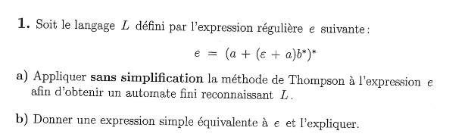

## 

## a)

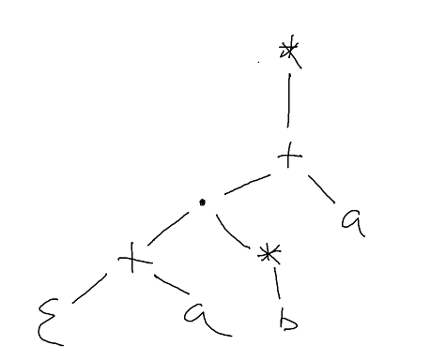

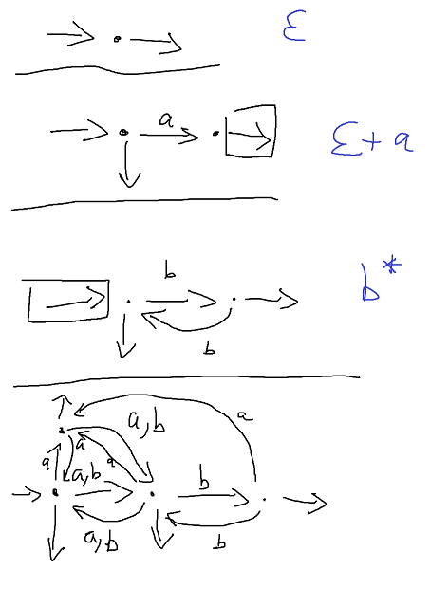

## b)

( a* + b*) *

# Exercice 2

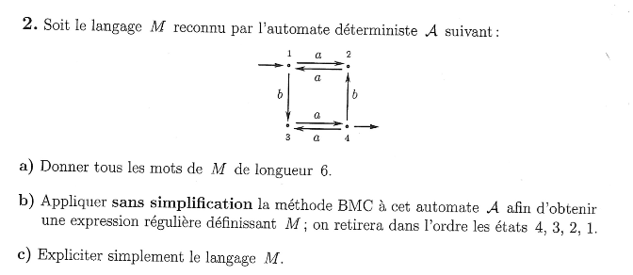

## a)

Bababa - aaaaba - baaaaa

## b)

Starting point :

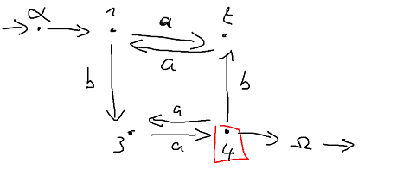

Step 1 : remove “4”

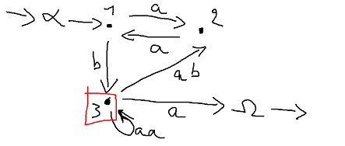

Step 2 : remove “3”

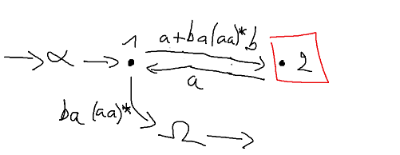

Step 3 : remove “2”

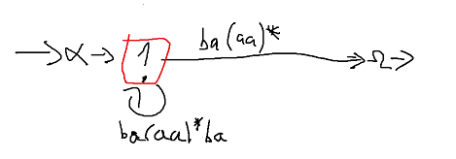

Final step : remove “1”

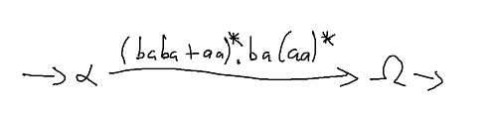

## 

## c)

Tous les mots qui n’ont pas 2b consécutifs

“ba” est un facteur du mot

# Exercice 3

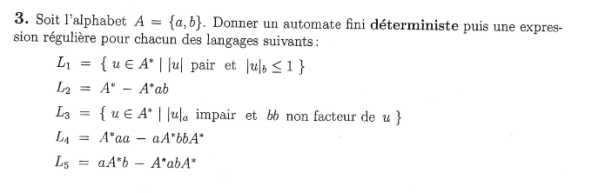

## L1 :

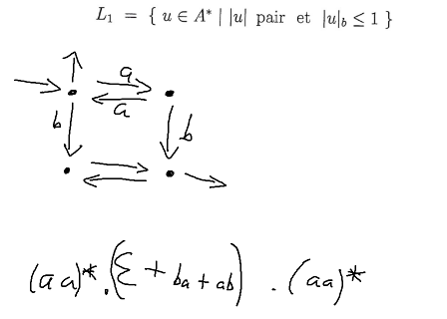

## 

## L2 :



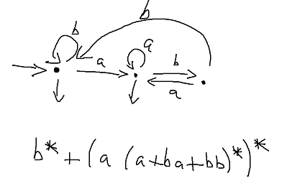

## L3 :



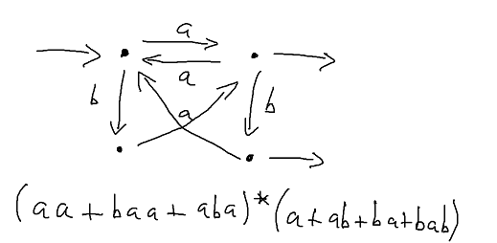

## L4 :



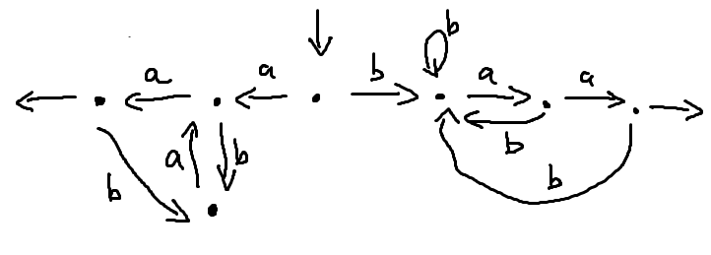

## L5 :



Impossible